GE Acanto US für WT B:120cm, 1 Schubl. 1 i.Schubl., Nussbaum

Geberit

Eigenschaften

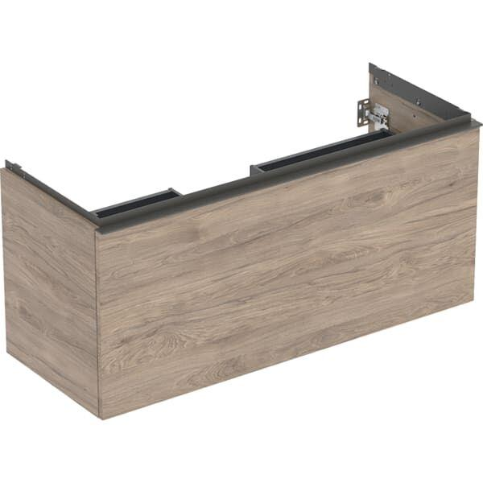

GTIN:

4025410127075

HAN:

503006JR1

Farbton

braun

Montageart

Wand

Werkstoff

Holzspan

Anzahl der Schubladen

1,00

Breite (mm)

1.184,00

Höhe (mm)

541,00

Tiefe (mm)

475,00

Ausführung Handgriffe

Griff

Mit Push-to-open control

false

Soft-close

false